Pressemeddelelse 17. marts 2023

Ny direktør for Bygma Hvalsø

Peter Paltz Bundgaard (51) er udnævnt til direktør for Bygma Hvalsø. Han har tidligere været filialchef for Bygma Nexø, og blev en del af Bygma Gruppen da koncernen i 2019 erhvervede to forretninger på Bornholm.
Peter Paltz Bundgaard har været i handelsbranchen i mere end 30 år, hvor han har beskæftiget sig med detail-og BtB-salg. Efter 17 år på Bornholm - først som afdelingsleder, siden som funktionschef i XL Fridolf A/S og senest som filialchef i Bygma - vendte han i efteråret med sin familie tilbage til Sjælland, hvor han kommer fra. Peter Paltz Bundgaard udførte her nogle vigtige interim-opgaver i koncernen for hhv. Bygma Frederiksværk og Bygma Sorø, inden han i starten af marts overtog ledelsen af Bygma Hvalsø.
Lokal forankring
Peter Paltz Bundgaard brænder for salg og ledelse, og glæder sig over at hans ambitioner fortsat kan indfries i Bygma; nu som direktør. ”Jeg er glad og stolt over at være i en virksomhed, hvor man kan flytte mellem landsdelene” siger han. ”Bygma Hvalsø minder på mange måder om den filial jeg kommer fra i Nexø. Begge ligger i et lokalsamfund med rigtigt gode muligheder for lokal forankring, og jeg glæder mig til at lære de lokale kunder nærmere at kende, og at udbygge samarbejdet endnu mere. Men jeg ser mindst lige så meget frem til at byde nye kunder velkommen i forretningen”.
Medarbejderudvikling og bæredygtighed
Medarbejdermæssigt er Bygma Hvalsø på størrelse med den forretning Peter Paltz Bundgaard kommer fra. ”Jeg lægger vægt på at give medarbejderne plads til at udvikle sig og at give dem ansvar; præcis på samme måde, som jeg selv har fået det i Bygma. Jeg vil gerne have glade medarbejdere, der tager ansvar”.
Et andet af fokuspunkt for den nye direktør er at eksekvere på den bæredygtige dagsorden. ”Vi har et super professionelt bæredygtighedsteam i Bygma, som vi kan trække på, og alle sælgere har fået undervisning i emnet. Medarbejderne i vores forretninger har gode forudsætninger for at kunne vejlede kunder om deres bæredygtige byggerier. Det gælder også her i Bygma Hvalsø.
Peter Paltz Bundgaard bor i hus i Næstved med sin hustru og seks børn i alderen 10-20 år. Familien prioriterer at bo nær natur og vand – med godt med plads. Med en stor børneflok og et travlt direktørjob, er der ikke meget tid til fritidsinteresser. Men Peter kører gerne sine børn til fodbold, gymnastik mv., og nyder at overvære deres kampe og opvisninger. Et slag golf går han heller ikke ad vejen for, når lejlighed byder sig.

Billedtekst:
Peter Paltz Bundgaard er udnævnt til direktør for Bygma Hvalsø

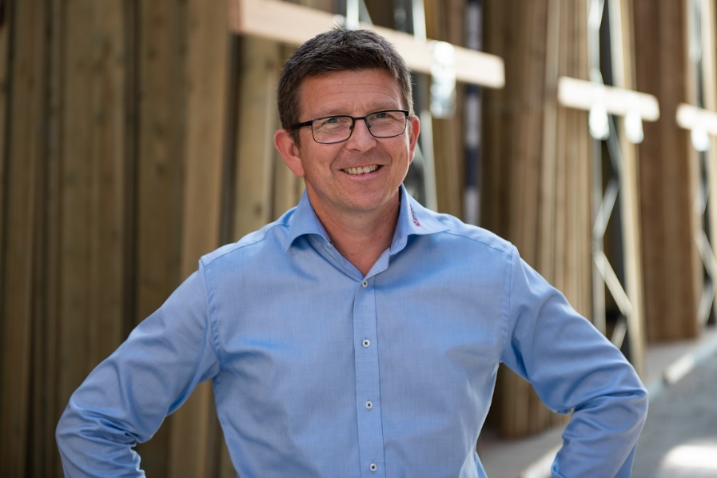

Bygma Gruppen beskæftiger ca. 2.600 ansatte fordelt på mere end 100 forretningsenheder i hele Norden. Koncernen er den største danskejede leverandør til byggeriet, med aktiviteter inden for salg og distribution af byggematerialer til både større og mindre byggerier. Bygma Gruppen omsatte i 2021 for 10,8 mia. DKK.

